Príklad 1: Vypočítajte dĺžku ťažnice na stranu c trojuholníka ABC, ak jeho vrcholmi sú obrazy komplexných čísel 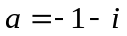, 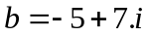, 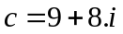

Príklad 2: Pravidelný šesťuholník ABCDEF má stred v začiatku súradnicovej sústavy a vrchol A v obraze komplexnej jednotky na reálnej osi. Určte komplexné čísla, ktorých obrazmi sú vrcholy tohto trojuholníka.

Príklad 3: V množine C riešte rovnice:
a) 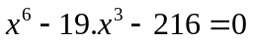, korene znázornite v komplexnej rovine;
b) 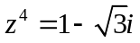, obrazy koreňov znázornite v rovine komplexných čísel; korene napíšte v algebraickom aj goniometrickom tvare;
c) vypočítajte všetky štvrté odmocniny z čísla -16;

Príklad 4: a) Vypočítajte obsah štvorca ABCD, ktorého vrcholy A, B sú obrazy komplexných čísel 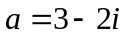, 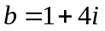.
b) Vypočítajte obsah štvorca ABCD, ktorého stred je v začiatku súradnicovej sústavy a vrchol A je obrazom komplexného čísla 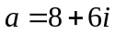.
Príklad 5: Vypočítajte absolútnu hodnotu komplexného čísla 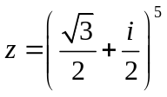.
Príklad 6: Napíšte v goniometrickom tvare komplexné čísla 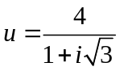, 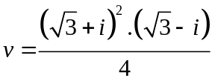 a potom vypočítajte súčin u.v a podiel u:v.

Príklad 7: Určte a znázornite v rovine komplexných čísel všetky komplexné čísla z, pre ktoré platí: 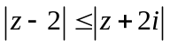

Príklad 8: Zostavte kvadratickú rovnicu s reálnymi koeficientmi, ktorej jeden koreň je 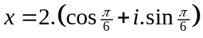.

Príklad 9: V množine C riešte rovnice:
a) 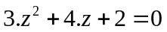;
b) 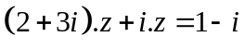;
c) 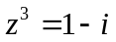;
d) 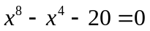

Príklad 10: Vyjadrite v algebrickom tvare komplexné číslo 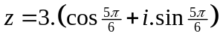, a potom určte hodnotu výrazu 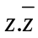.

Príklad 11: Dané je komplexné číslo 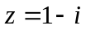. Vypočítajte 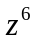 a 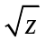.

Príklad 12: Nájdite dvojicu komplexných čísel tak, aby ich súčet bol 4 a súčin 13.

Príklad 13: Napíšte v goniometrickom tvare komplexné čísla: 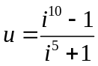, 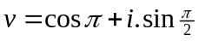.

Príklad 14: Ak 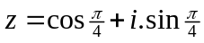, nájdite algebrický tvar komplexného čísla 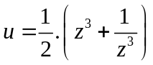.

Príklad 15: Vypočítajte súčin a podiel komplexných čísel: 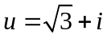, 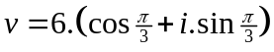.

Príklad 16: V C riešte graficky sústavu: 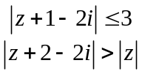

Príklad 17: Vypočítajte súčin a podiel komplexných čísel: 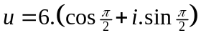, 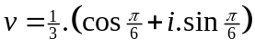.

Príklad 18: Zapíšte v goniometrickom tvare komplexné čísla:
a) 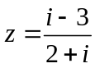
b) 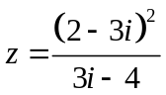

Príklad 19: Odvoďte vzorce pre 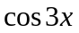 a 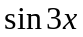 využitím Moivreovej vety.

Príklad 20: Vypočítajte 

